Parallel Programming Exercise 6 – 13

Author: | 李昌樺 (R11525006@ntu.edu.tw)
Student ID | R11525006
Department | Engineering Science and Ocean Engineering
(If you and your team member contribute equally, you can use (co-first author), after each name.)

Problem and Proposed Approach
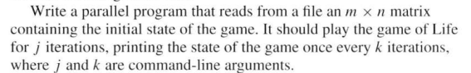
- 初始化mpi環境 => 處理器id=rank , 處理器總數=size
- 開啟 life.dat 資料檔案，並且讀進矩陣x中
- 創建一個life矩陣，用來記錄每個細胞周圍有幾顆活細胞
- 將x矩陣依照life game遊戲規則與life矩陣所得到的資訊判別細胞下一個狀態
- 平行化life矩陣與x矩陣，每個rank都處理rank+1+n*size ,n從0開始
- 判別完成x矩陣後，每個rank將自己處理的資料送給rank0接收
- Rank0廣播更新過後的矩陣
- 再次開始計算life矩陣 => 判別x矩陣 => 收送資料 => 廣播x矩陣

Theoretical Analysis Model
(Try to give the time complexity of the algorithm, and analyze your program with iso-efficiency metrics)

Performance Benchmark
(Give your idea or concept of how you design your program.)

Table 1. The execution time
Processors | 1 | 2 | 3 | 4 | 5 | 6 | 7 | 8
Real execution time | 0.153535 | 0.095508 | 0.094409 | 0.089895 | 0.088820 | 0.080018 | 0.070495 | 0.063449
Estimate execution  time | 0 | 0 | 0 | 0 | 0 | 0 | 0 | 0
Speedup | 1 | 1.607562 | 1.626275 | 1.707937 | 1.728608 | 1.918756 | 2.177956 | 2.419817
Karp-flatt metrics |  | 0.244120 | 0.422353 | 0.447336 | 0.473125 | 0.425405 | 0.369004 | 0.329433

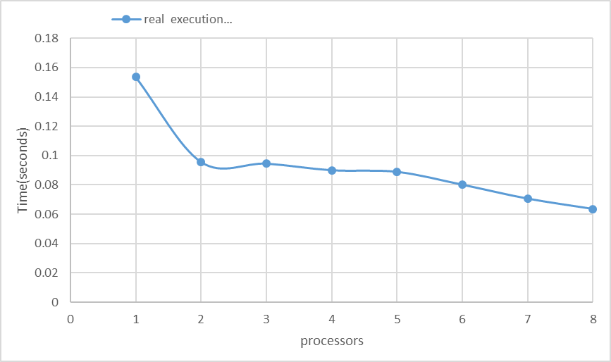

Conclusion and Discussion
(Discuss the following issues of your program)
- What is the speedup respect to the number of processors used?
2顆處理器明顯比1顆處理器還快1.6倍，之後再增加處理器沒有很明顯的幫助
- How can you improve your program further more?
盡量的減少溝通所需的時間和不可平行化的部分。
- How does the communication and cache affect the performance of your program?
計算life矩陣與判別x矩陣所花的時間並不是特別久，因為我所預設的矩陣大小只有
1000*100，然而處理器將值送給第一顆處理器接收，再由其廣播給所有人所消耗的時間大幅的拉低執行效率。
- How does the Karp-Flatt metrics and Iso-efficiency metrics reveal?
Karp-Flatt 從2 -> 3 有明顯的上升，代表著溝通佔據了很大的比例。
而 3 -> 6則無明顯變化，6 -> 8 有明顯的下滑。這個值不應該出現
因為處理器增下而往下掉的情況，所以可能需要把矩陣大小再加大才會準確。
但從2 - > 3不難發現比起不能平行化的部分，溝通才是導致效率下降的主因。

Appendix(optional):
使用fortran90所寫的程式
module load mpi/openmpi-3.0.0/gcc485
mpif90 –o 6.13 6.13.f90
qsub 6.13.sh !!!(sh檔是用textbook所寫，需先將dos轉為unix)

課本範例
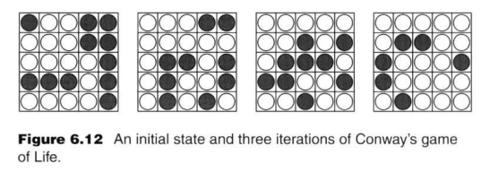

程式執行結果
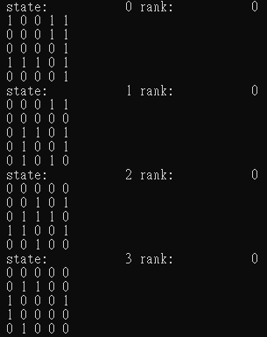
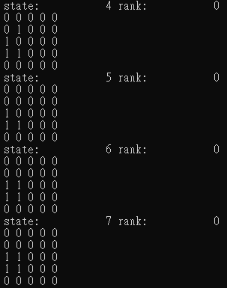
第6 、 7次結果一樣，遊戲已經結束。

